 | 

STRATEGINIO VALDYMO INFORMACINės sistemos (svis) sukūrimo ir diegimo Instruktavimo medžiaga
  - Priedas Nr. 1. STRATEGINIO VEIKLOS PLANO RENGIMO Mokymų praktinės užduotys

Versija 0.1
2026 m. sausio 15 d.

Projektas: Strateginio valdymo informacinės sistemos (SVIS) sukūrimo ir diegimo paslaugos, teikiamos pagal Lietuvos Respublikos finansų ministerijos ir UAB „GERA Solutions“ bei UAB „Binar Solutions“, veikiančių jungtinės veiklos sutarties pagrindu, 2023-02-08 d. pasirašytą paslaugų teikimo sutartį Nr. 14P-11

Vilnius
UAB „GERA Solutions“, UAB „Binar Solutions“

Dokumento versijos
Versija | Data | Aprašas | Autorius
0.1 | 2026-01-15 | Pradinė versija | Simona Nosova

TURINYS
Dokumento versijos 2
TURINYS 3
Sąvokos ir sutrumpinimai 4
1 Naudotojo aplinka 5
1.1 Prisijungimas prie Strateginio valdymo informacinės sistemos 5
1.2 Naudotojo paskyros duomenų peržiūra 5
1.3 Naudotojo kontaktinių duomenų keitimas 5
1.4 Naudotojo pradinio lango peržiūra 5
1.5 Meniu naudojimas 6
2 Atsiskaitymo duomenų suvedimas 7
2.1 Atsiskaitymo užduoties pagal poreikį inicijavimas 7
2.2 Atsiskaitymo duomenų teikimas vykdant užduotį 8
2.3 Priemonių, susijusių su pažangos uždaviniu, įgyvendinimo duomenų suvedimas 8
2.4 Plėtros programų įgyvendinimo duomenų suvedimas 9
2.5 Strateginio veiklos plano įgyvendinimas 10

Sąvokos ir sutrumpinimai
Sutrumpinimas | Paaiškinimas
Projektas | Strateginio valdymo informacinės sistemos sukūrimo ir diegimo paslaugų projektas
ML | Maksimalieji limitai
NPP | Nacionalinis pažangos planas
PP | Plėtros programa
PPP | Pažangos priemonės aprašas
RPPG | Regioninės pažangos priemonės gairės
SVP | Strateginis veikos planas
SVIS | Strateginio valdymo informacinė sistema
SVM | Strateginio valdymo metodika, patvirtinta 2021-04-28 d. Lietuvos Respublikos Vyriausybės nutarimu Nr.292
VDVIS | Valstybės duomenų valdysenos informacinė sistema
VTVB | Vidutinės trukmės valstybės biudžetas

Naudotojo aplinka

Prisijungimas prie Strateginio valdymo informacinės sistemos
Eiga
- Interneto naršyklėje įveskite SVIS adresą https://svis.finmin.lt
- Prisijunkite naudojant naudotojo vardą ir slaptažodį.
Rezultatas
Prisijungėte prie SVIS, pateikiamas naudotojo pradžios langas.

Naudotojo paskyros duomenų peržiūra
Eiga
- Viršutinėje meniu juostoje dešiniajame kampe paspauskite naudotojo vardo skiltį ir pasirinkite Naudotojo puslapis
- Atverstame naudotojo paskyros lange peržiūrėkite pateikiamą informaciją.
Rezultatas
Peržiūrėjote savo naudotojo paskyros informaciją: instituciją, kuriai priskirtas naudotojas, roles ir kt.

Naudotojo kontaktinių duomenų keitimas
Eiga
- Viršutinėje meniu juostoje dešiniajame kampe paspauskite naudotojo vardo skiltį ir pasirinkite Naudotojo puslapis.
- Atverstame naudotojo paskyros lange peržiūrėkite pateikiamą informaciją.
- Pakeiskite naudotojo kontaktinius duomenis: elektroninio pašto adresą, telefono numerį ir išsaugokite pakeitimus.
Rezultatas
Pakeisti naudotojo kontaktiniai duomenys.

Naudotojo pradinio lango peržiūra
Eiga
- Prisijungus prie SVIS naudotojui pateikiamas jo pradžios langas.
- Pradžios lange peržiūrėkite pateikiamą informaciją: naudotojui priskirtas užduotis, duomenų rinkinių (dokumentų) sąrašą, pranešimus.
Rezultatas
Susipažinote su naudotojo pradiniame lange pateikiama informacija.

Meniu naudojimas
Eiga
- Viršutinėje meniu juostoje kairiajame kampe paspauskite Meniu.
- Atverčiamas SVIS meniu, kuriame pateikiamos nuorodos į sistemos modulius.
- Grupėje Planavimo dokumentų rengimas atverkite Planavimo dokumentų suvedimas ir peržiūra bei pasirinkite meniu punktą Strateginiai veiklos planai:
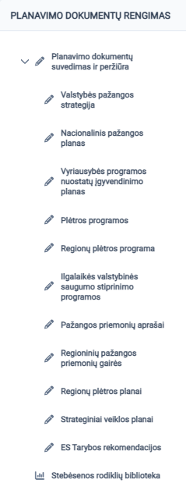
- Bus atverstas pasirinkto tipo dokumentų sąrašas langas.
- Viršutinėje meniu juostoje kairiajame kampe paspauskite namų ikoną. Sugrįšite į naudotojo pradžios langą.
Rezultatas
Susipažinote su SVIS meniu veikimu, jame pateikiamomis nuorodomis.

Duomenų rinkinio (dokumento) tvarkymas

SVP dokumento sukūrimas
Teisės
Strateginio veiklos plano dokumentą sistemoje gali kurti naudotojas turintis rolę DUOMENU_TEIKEJAS
- Meniu grupėje Planavimo dokumentų rengimas atverkite nuorodą Planavimo dokumentų suvedimas ir peržiūra bei pasirinkite meniu punktą Strateginiai veiklos planai.
- Suraskite paruoštą savo institucijos strateginio veiklos plano projektą. Tam tikslui galite pasinaudoti filtrais arba paieškos langu.
- Dokumento būsena - Nepradėtas. Pavadinimas – Institucija (pilnas pavadinimas) 2026-2028 m. strateginis veiklos planas.

SVP rengimo inicijavimas
Teisės
Žingsnį gali atilikti naudotojai, turintys rolę DUOMENŲ_TEIKEJAS.
- Meniu grupėje Planavimo dokumentų rengimas Planavimo dokumentų suvedimas ir peržiūra Strateginiai veiklos planai sąraše pažymėkite reikiamo SVP duomenų rinkinio įrašą.
- Dešinėje pusėje atverstoje dokumento duomenų formoje laukelyje Pradėti procesą iš sąrašo parinkite procesą SVP Dokumento duomenų suvedimas ir spauskite mygtuką Pradėti:
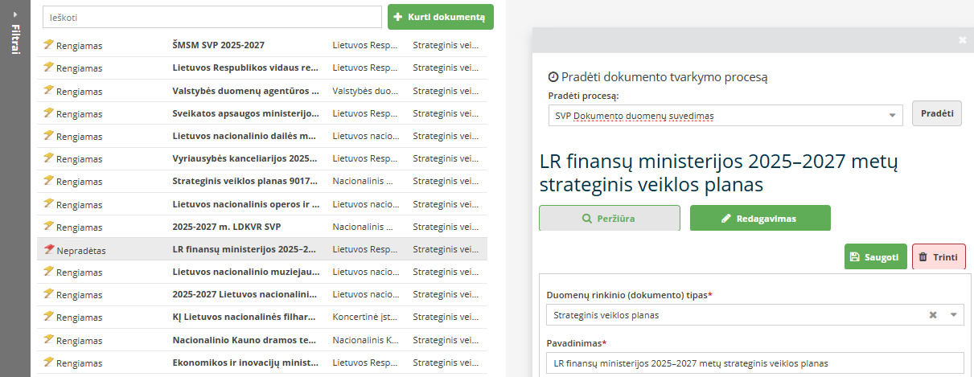
- Spauskite mygtuką Atverti procesą.
- Spauskite mygtuką Pradėti.
Rezultatas
Būsite nukreipti į Kūrimo būdo parinkimo užduoties langą.

Dokumento kūrimo būdo parinkimas
Teisės
Žingsnį gali atilikti naudotojai, turintys rolę DUOMENŲ_TEIKEJAS.
Eiga
- Pasirinkite dokumento kūrimo būdą:
- Parinkite Ne, norint kurti naują dokumentą (t.y. ankstesnio periodo dokumento SVIS sistemoje nėra). Šis žingsnis taikomas jei strateginio veiklos plano dokumentas nebuvo rengiamas Stebėsenos informacinėje sistemoje (SIS);
- Taip renkamasi tuo atveju, jei dokumentą norima kurti ankstesnio periodo dokumento pagrindu (Pastaba: ankstesnio periodo dokumentas turi būti SVIS sistemoje). Šis žingsnis bus taikomas vėlesnių metų strateginio veiklos planų kūrimui.

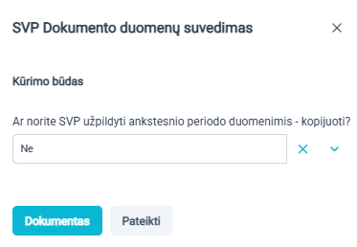
- Parinkus reikiamą dokumento kūrimo būdą spauskite mygtuką Pateikti.
Rezultatas
Užduoties Kūrimo būdas būsena taps Baigta. Susikurs nauja užduotis su žingsniu Suvesti rengiamo duomenų rinkinio (dokumento) duomenis

Duomenų suvedimo užduotis
Teisės
Strateginio veiklos plano dokumento duomenų suvedimo užduotį inicijuoti ir pateikti gali rolę DUOMENU_TEIKEJAS turintis konkretaus asignavimų valdytojo naudotojas.
Eiga
- Viršutinėje meniu juostoje kairiajame kampe paspauskite Meniu.
- Meniu grupėje Asmeninė paskyra pasirinkite punktą Užduotys.
- Atverkite reikiamą užduotį Suvesti rengiamo duomenų rinkinio (dokumento) duomenis mygtuku .
- Spauskite mygtuką Pradėti.
- Spauskite mygtuką Dokumentas.
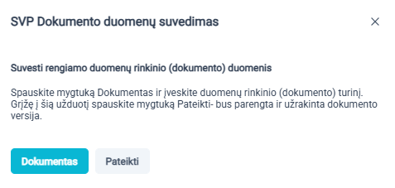
Rezultatas
Būsite nukreipti į SVP dokumento redagavimo langą. Jei pradedant SVP dokumento rengimo procesą pasirinkote dokumento kūrimo būdą kopijuojant duomenis iš ankstesnio periodo SVP, jame jau bus užkrauti ankstesnio periodo SVP dokumento duomenys

SVP dokumento struktūra ir elementų kūrimas
Teisės
Strateginio veiklos plano duomenis suvesti gali naudotojas turintis rolę DUOMENŲ_TEIKEJAS
Eiga
Paveikslėlyje žemiau pateikta visų SVP dokumento elementų hierarchinė struktūra:
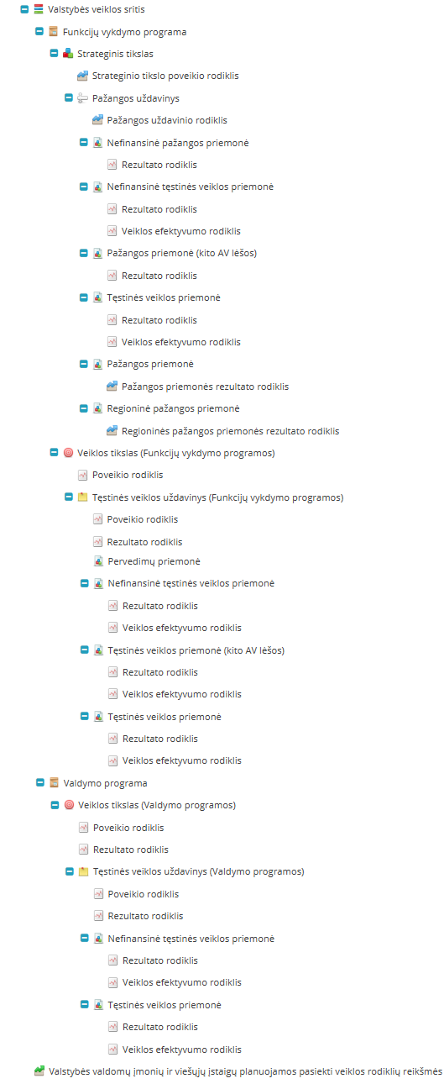
SVP dokumento elementai gali būti kuriami šiais būdais:
- Kuriami kaip nauji elementai. Taikoma šiems SVP elementams:
  - Valstybės veiklos sritims;
  - Funkcijų vykdymo bei valdymo programoms;
  - Veiklos tikslams;
  - Tęstinės veiklos uždaviniams;
  - Nefinansinėms pažangos priemonėms;
  - Nefinansinėms tęstinės veiklos priemonėms;
  - Pažangos priemonėms (kito AV lėšos);
  - Tęstinės veiklos priemonėms (kito AV lėšos);
  - Valstybės valdomų įmonių ir viešųjų įstaigų planuojamos pasiekti veiklos rodiklių reikšmės (kuriamas vienas elementas visų įmonių rodikliams suvesti);
- Įkeliami iš kito dokumento. Taikoma šiems SVP elementams:
  - Strateginiams tikslams (įkeliama iš NPP dokumento);
  - Strateginio tikslo poveikio rodikliams (įkeliama iš NPP dokumento);
  - Pažangos uždaviniams (įkeliama iš NPP dokumento);
  - Pažangos uždavinio rodikliams (įkeliama iš NPP dokumento);
  - Tęstinės veiklos priemonėms (įkeliama iš VTVB. SVARBU rengiant 2026-2028 m. SVP pasirenkama 2026-2028 m. VTVB paskutinė, t.y. 4, versija.);
  - Pažangos priemonėms (įkeliama iš VTVB. SVARBU rengiant 2026-2028 m. SVP pasirenkama 2026-2028 m. VTVB paskutinė, t.y. 4, versija.);
  - Pažangos priemonės rezultato rodikliams (įkeliama iš PP arba PPP dokumento);
  - Regioninėms pažangos priemonėms (įkeliama iš VTVB. SVARBU rengiant 2026-2028 m. SVP pasirenkama 2026-2028 m. VTVB paskutinė, t.y. 4, versija.)
  - Regioninės pažangos priemonės rezultato rodikliams (įkeliama iš RPPG dokumento)
- Įkeliami iš rodiklių bibliotekos. Taikoma šiems SVP rodikliams:
  - Rezultato rodikliams;
  - Veiklos efektyvumo rodikliams;
  - Poveikio rodikliams.
Rezultatas
Susipažinote su Strateginio veiklos plano struktūra ir jos elementų kūrimo būdais.

Naujų elementų kūrimas
Teisės
Strateginio veiklos plano duomenis suvesti gali naudotojas turintis rolę DUOMENŲ_TEIKEJAS
Eiga
- Meniu grupėje Planavimo dokumentų rengimas atverkite nuorodą Planavimo dokumentų suvedimas ir peržiūra ir sąraše pažymėkite reikiamo SVP duomenų rinkinio įrašą.
- Dešinėje pusėje atverstoje dokumento duomenų formoje spauskite mygtuką Redagavimas.
- Atvertame dokumente pažymėkite dokumento elementą ir susipažinkite su jo formos duomenimis.
- Spauskite mygtuką Kurti elementą ir atsidariusioje formoje pažymėkite reikiamą elemento tipą bei spauskite mygtuką Kurti elementą su tipu:
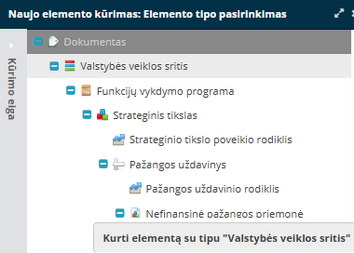
- Kitame lange pažymėkite Kurti naują elementą tuščia forma ir spauskite mygtuką Tęsti:
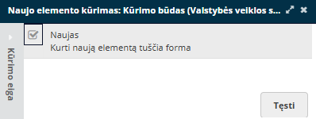
- Bus atverta pasirinkto elemento tipo duomenų suvedimo forma (kiekvienas SVP dokumento elementas turi savo formą). Formoje užpildykite žvaigždute pažymėtus privalomus laukus:
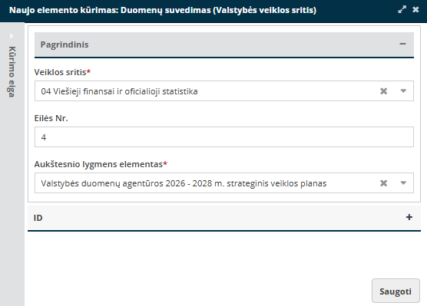
- Spauskite mygtuką Saugoti.
Svarbu: Dokumento elementai turi būti kuriami pradedant nuo aukščiausio hierarchinio lygmens. T. y. žemesnio lygio elementas negali būti sukurtas, kol nėra sukurtas jo aukštesnio lygio elementas (pvz. negalima sukurti Funkcijų vykdymo programos, kol nesukurta Veiklos sritis).
Tokiu pačiu principu gali būti sukuriami visi elementai kurie nėra įkeliami iš kitų dokumentų ir rodiklių bibliotekos.
Rezultatas
Sukūrėte naują SVP dokumento elementą. Jį matote elementų medyje, o jį pažymėjus atveriama jo forma, kurioje matote suvestus elemento duomenis.

Elementų įkėlimas
Teisės
Strateginio veiklos plano duomenis suvesti gali naudotojas turintis rolę DUOMENŲ_TEIKEJAS
Eiga
- Meniu grupėje Planavimo dokumentų rengimas atverkite nuorodą Planavimo dokumentų suvedimas ir peržiūra ir sąraše pažymėkite reikiamo SVP duomenų rinkinio įrašą.
- Dešinėje pusėje atverstoje dokumento duomenų formoje spauskite mygtuką Redagavimas.
- Spauskite mygtuką Kurti elementą ir atsidariusioje formoje pažymėkite reikiamą elemento tipą bei spauskite mygtuką Kurti elementą su tipu:
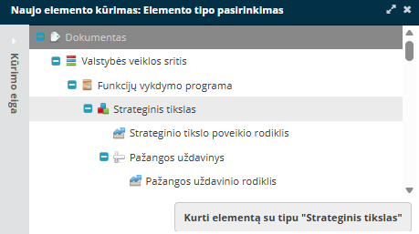
- Pažymėkite Įkelti elementą iš kito dokumento ir spauskite mygtuką Tęsti:
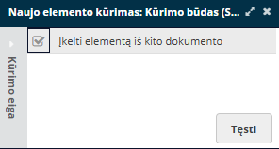
- Atvertame dokumentų sąraše pažymėkite reikiamą dokumentą ir spauskite mygtuką Tęsti.
- Kitame lange pateikiamame pasirinkto dokumento elementų sąraše pažymėkite reikiamą elementą. Įsitikinkite, kad lauke Šio dokumento elementas, kuriam bus priskirti įkelti elementai parinktas teisingas aukštesnio lygmens elementas ir spauskite mygtuką Importuoti:
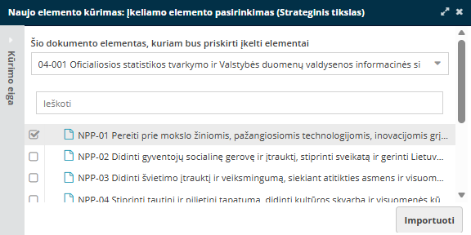

Svarbu: Įkelto elemento laukų negalima redaguoti, jei jų redagavimas nenumatytas SVP dokumente.
- Tokiu pačiu principu iš VTVB dokumento įkelkite ir Pažangos arba Tęstinės veiklos priemonę (prieš tai turi būti sukurti priemonės aukštesnio lygio elementai (tikslai, uždaviniai)
- Iš Vidutinės trukmės valstybės biudžeto dokumento įkeltoms finansinėms priemonėms įveskite kitų šaltinių finansines lėšas. Dokumento elementų medyje pažymėjus reikiamą finansinę priemonę ir jos formoje atidarius skiltį Finansinės lėšos spauskite mygtuką Pridėti naują įrašą ir įveskite reikiamų metų planuojamas kitų šaltinių lėšų planuojamą sumą:
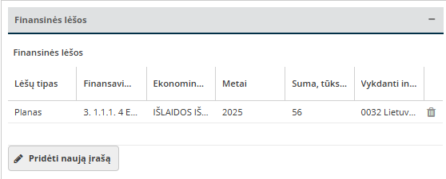
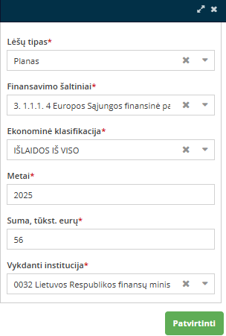
Spauskite mygtuką Patvirtinti.
Pastaba: SVP dokumente rankiniu būdu vedamos tik kitų finansavimo šaltinių lėšos. Finansinių priemonių planuojamos finansavimo sumos iš valstybės biudžeto lėšų bus užkrautos automatiškai iš vidutinės trukmės valstybės biudžeto:
- jei SVP dokumentas sukuriamas jau patvirtinus Vidutinės trukmės valstybės biudžeto maksimaliuosius limitus— SVP dokumento kūrimo metu;
- jei SVP dokumentas sukuriamas iki Vidutinės trukmės valstybės biudžeto maksimaliųjų limitų patvirtinimo— po maksimaliųjų limitų patvirtinimo.

Rezultatas
Sukūrėte naują SVP dokumento elementą įkeliant jį iš kito dokumento. Jį matote elementų medyje, o jį pažymėjus atveriama jo forma, kurioje matote suvestus elemento duomenis.

Rodiklių įkėlimas iš Stebėsenos rodiklių bibliotekos
Teisės
Strateginio veiklos plano duomenis suvesti gali naudotojas turintis rolę DUOMENŲ_TEIKEJAS
Eiga
- Meniu grupėje Planavimo dokumentų rengimas atverkite nuorodą Planavimo dokumentų suvedimas ir peržiūra ir sąraše pažymėkite reikiamo SVP duomenų rinkinio įrašą.
- Dešinėje pusėje atverstoje dokumento duomenų formoje spauskite mygtuką Redagavimas.
- Spauskite mygtuką Kurti elementą ir atsidariusioje formoje pažymėkite reikiamą elemento tipą bei spauskite mygtuką Kurti elementą su tipu:
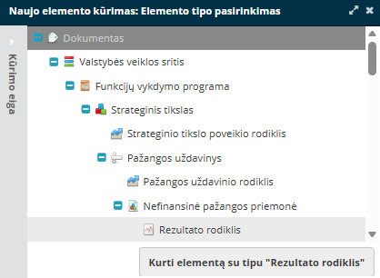
- Pažymėkite Įkelti iš rodiklių bibliotekos ir spauskite mygtuką Tęsti:
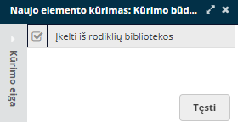
- Atidarytame rodiklių sąraše naudojantis filtravimo galimybėmis raskite reikiamą rodiklį, jį pažymėkite ir spauskite mygtuką Importuoti.
- Stebėsenos rodiklio siektinas reikšmes galite įvesti dokumento elementų medyje pažymėjus reikiamą rodiklį ir jo formoje atidarius skiltį Stebėsenos rodiklio reikšmės. Spauskite mygtuką Pridėti naują įrašą ir įveskite reikiamų metų planuojamas reikšmes:
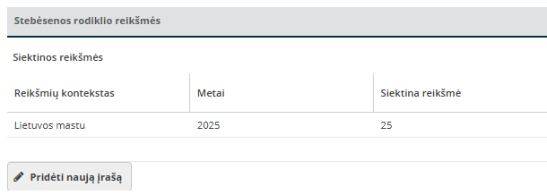
Rezultatas
Sukūrėte naują SVP dokumento rodiklį įkeliant jį iš Stebėsenos rodiklių bibliotekos. Jį matote elementų medyje, o jį pažymėjus atveriama jo forma, kurioje matote suvestas rodiklio reikšmes.

VĮ ir VŠĮ planuojamos pasiekti veiklos rodiklių reikšmės

Teisės
Strateginio veiklos plano duomenis suvesti gali naudotojas turintis rolę DUOMENŲ_TEIKEJAS
Eiga
- Meniu grupėje Planavimo dokumentų rengimas atverkite nuorodą Planavimo dokumentų suvedimas ir peržiūra ir sąraše pažymėkite reikiamo SVP duomenų rinkinio įrašą.
- Dešinėje pusėje atverstoje dokumento duomenų formoje spauskite mygtuką Redagavimas.
- Spauskite mygtuką Kurti elementą ir atsidariusioje formoje pažymėkite reikiamą elemento tipą bei spauskite mygtuką Kurti elementą su tipu:
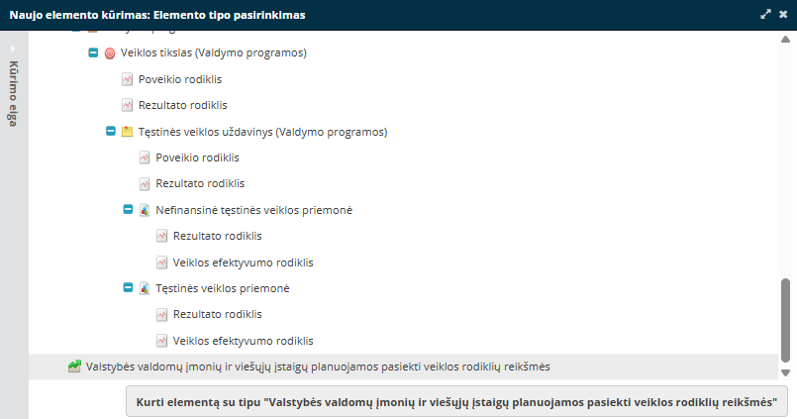
- Kitame lange pažymėkite Kurti naują elementą tuščia forma ir spauskite mygtuką Tęsti:
- Bus atverta pasirinkto elemento tipo duomenų suvedimo forma. Formoje atitinkamose skiltyse užpildykite VĮ ir VŠĮ rodiklių reikšmes bei jų sąsajas su veiklos tikslais arba uždaviniais. Spauskite mygtuką Pridėti naują įrašą:
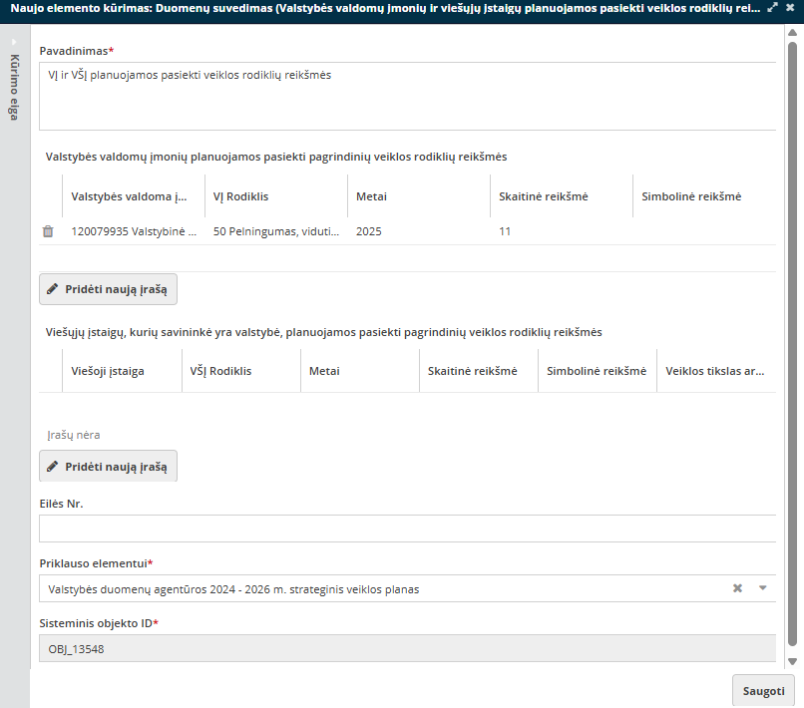
- Formoje įveskite reikiamo rodiklio reikšmes konkrečiais metais:
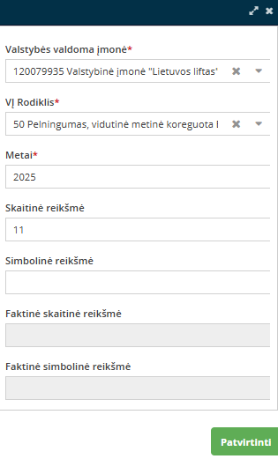
Spauskite mygtuką Patvirtinti.
Rezultatas
Sukūrėte naują SVP dokumento elementą VĮ ir VŠĮ rodikliams suvesti. Suvedėte rodiklius iš klasifikatoriaus bei jų reikšmes.

Žmogiškųjų išteklių duomenų suvedimas
Teisės
Strateginio veiklos plano duomenis suvesti gali naudotojas turintis rolę DUOMENŲ_TEIKEJAS
Eiga
- Meniu grupėje Planavimo dokumentų rengimas atverkite nuorodą Planavimo dokumentų suvedimas ir peržiūra ir sąraše pažymėkite reikiamo SVP duomenų rinkinio įrašą.
- Dešinėje pusėje atverstoje dokumento duomenų formoje spauskite mygtuką Redagavimas.
- Kairėje pusėje atverkite Žmogiškųjų išteklių vaizdą:
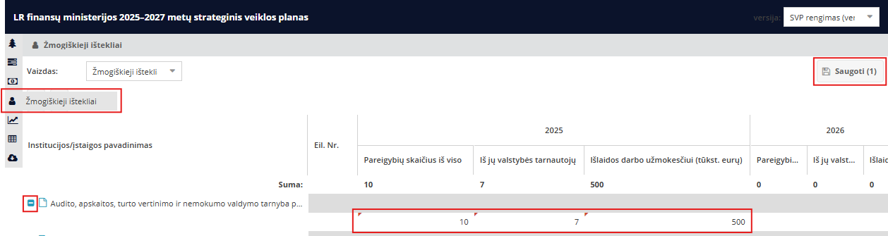
- Išskleiskite įstaigos eilutę, įveskite žmogiškųjų išteklių duomenis ir spauskite mygtuką Saugoti
Rezultatas
SVP dokumente įvedėte žmogiškųjų išteklių duomenis.

Rengiamos versijos patvirtinimas
Teisės
Strateginio veiklos plano dokumento duomenų suvedimo užduotį inicijuoti ir pateikti gali rolę DUOMENU_TEIKEJAS turintis konkretaus asignavimų valdytojo naudotojas.
Eiga
- Viršutinėje meniu juostoje kairiajame kampe paspauskite Meniu.
- Meniu grupėje Asmeninė paskyra pasirinkite punktą Užduotys.
- Atverkite reikiamą užduotį Suvesti rengiamo duomenų rinkinio (dokumento) duomenis mygtuku .
- Spauskite mygtuką Pateikti.
Rezultatas
Patvirtinote SVP dokumento rengimo etapą. Jei SVP dokumentą patvirtinote per klaidą, prašome kreiptis į sistemos administratorius svis@finmin.lt.

